**МИНОБРНАУКИ РОССИИ**

**ФЕДЕРАЛЬНОЕ ГОСУДАРСТВЕННОЕ БЮДЖЕТНОЕ**

**ОБРАЗОВАТЕЛЬНОЕ УЧРЕЖДЕНИЕ**

**ВЫСШЕГО ОБРАЗОВАНИЯ**

**«ВОРОНЕЖСКИЙ ГОСУДАРСТВЕННЫЙ УНИВЕРСИТЕТ»**

Факультет компьютерных наук

Кафедра программирования и информационных технологий

Сайт-метапоисковик авиабилетов «FCS-Air»

Курсовой проект

09.03.02 Информационные системы и технологии

Программная инженерия в информационных системах

Зав. кафедрой *С.Д. Махортов, д.т.н., профессор*

Руководитель *В.С. Тарасов, ст. преподаватель*

*И.В. Клейменов*

Обучающийся *Н.А. Литвинов, 3 курс, д/о*

Обучающийся *М.Ю. Никитин, 3 курс, д/о*

Обучающийся *С.О. Комаров, 3 курс, д/о*

Воронеж 2022

**Содержание :**

Введение 2

1. Постановка задачи 3

1.1 Функциональные требования 3

1.2 Технические требования 3

1.3 Требования к интерфейсу 3

2. Анализ предметной области 4

2.1 Анализ существующих решений 4

2.2 Анализ задачи 6

2.2.1 Варианты использования сайта 6

2.2.2 Входные-выходные данные (IDEF0) 7

2.2.3 Схемы базы данных 7

2.2.4 Развертывание приложения 10

2.2.5 Воронки конверсии 11

3. Реализация 12

3.1 Frontend 12

3.2 Backend 12

4. Интерфейс 13

5. Тестирование 19

Заключение 20

# 

# **Введение**

На рынке авиабилетов есть четыре звена: авиакомпании, агентства (OTA), метапоисковики и глобальные дистрибутивные системы. Каждое из этих звеньев занимается своим делом

* **Авиакомпании** — перевозят пассажиров и могут продавать билеты через свои сайты. Но только свои билеты или билеты тех авиакомпаний, с которыми есть соглашения о совместной работе. А могут и не продавать напрямую;
* **Агентства, они же Online Travel Agency (OTA),** — не перевозят пассажиров, а только продают билеты и занимаются пост обслуживанием, например возвратом и обменом билетов. Их ещё называют посредниками и сервисами по продаже билетов;
* **Метапоисковики** — помогают пользователям находить билеты, но не продают их.
* **Глобальные дистрибутивные системы** (ГДС) — не перевозят пассажиров и не продают билеты, а лишь собирают контент авиакомпаний и предлагают агентствам продавать его, не подключаясь напрямую к авиакомпаниям. При этом ГДС не работают с частными лицами.

Метапоисковик - это сайт где вы, например задаете даты вылета и направление и через несколько секунд уже можно увидеть десятки вариантов перелета на экране. Их легко сравнивать между собой и выбирать самый удобный и дешевый перелет. При этом сам метапоисковик ничего не продает, а только собирает и показывает вам предложения разных авиакомпаний и агентств.

При этом цена на билет по одному и тому же маршруту может отличаться от посредника к посреднику, потому что они используют разные технологии.

Целью данной работы являлась разработка программного обеспечения, предназначенного для поддержки международных перелетов, а также внутри государства. Разработанное программное обеспечение будет

использоваться для улучшения качества предоставления авиабилетов от различных агентств, с возможностью фильтровать и находить самый лучший вариант перелета. Предполагается, что сайт будет иметь непосредственную связь с базами перелетов различных агентств.

# **1. Постановка задачи**

Проработанное описание требований к разрабатываемой системе (развернутое описание вариантов использования).

Разработать приложение для работы с базой данных, предназначенной для хранения информации о рейсах, авиакомпаниях.

## **1.1 Функциональные требования**

1. Производить поиск рейсов.
2. Возможность фильтровать рейсы в базе данных (по пересадкам, времени отправления и прибытия, времени в пути, авиакомпаниям, аэропортам и агентствам).
3. Добавление рейса в избранное.
4. Функция поиска друзей(попутчиков).
5. Функция просмотра выполненных рейсов у других пользователей.
6. Переход на сайт агентства которое продает билеты на выбранный рейс

## **1.2 Технические требования**

Приложение должно обеспечивать:

1. Авторизацию пользователей посредством имени и пароля.
2. Возможность добавлять приватность для аккаунта пользователя.

## **1.3 Требования к интерфейсу**

Интерфейс должен обладать:

1. Отображением списка фильтров
2. Сам интерфейс должен быть интуитивно понятным для пользователя.

# **2. Анализ предметной области**

## **2.1 Анализ существующих решений**

Приступая к разработке нового ПО в сфере авиаперелетов, можно проанализировать уже существующие ПО. Рассмотрим их достоинства, недостатки. На сколько они удобны в использовании, содержат ли необходимый функционал. И на основе этого анализа сделаем выводы о том каким будет разрабатываемый продукт, а именно каким образом будет построен, удобный для пользователя, интерфейс, и какой функционал будет иметь ПО.

**2.1.1 skyscanner.ru**

Метапоисковик авиабилетов, а также поиска отелей и проката автомобилей.

Функциональность:

* Возможность фильтровать поиск нужных рейсов
* Поиск отелей
* Прокат автомобилей
* Личный кабинет

Сам интерфейс довольно удобен и интуитивно понятен

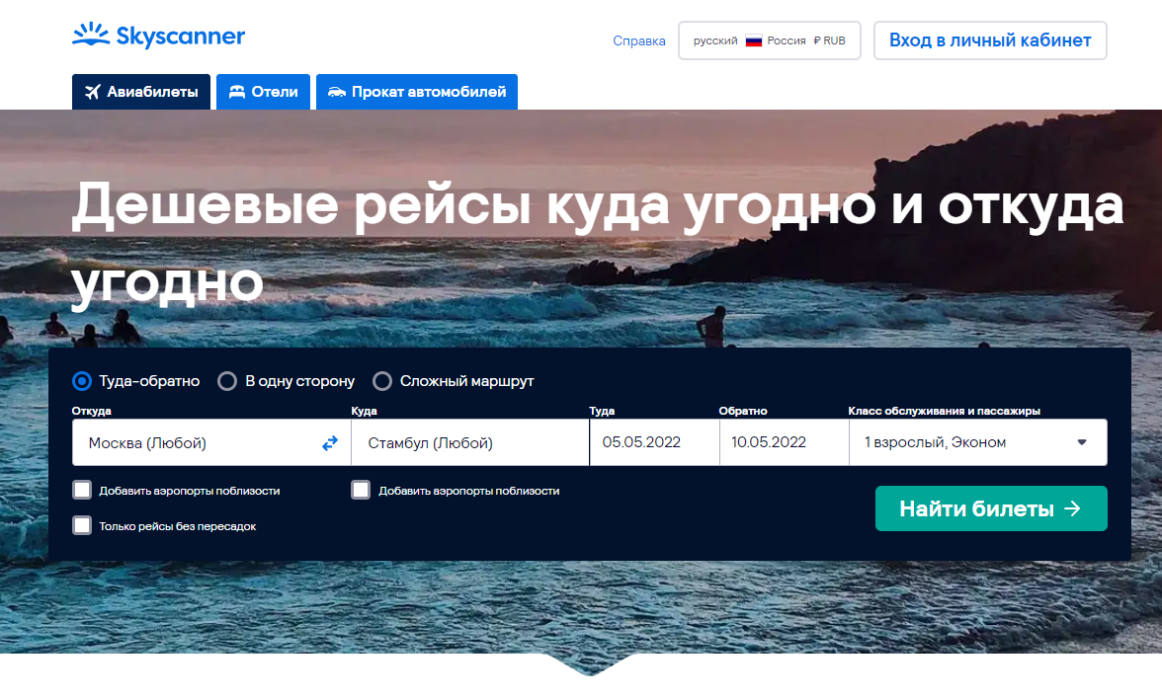

Рис.1 Главная страница сайта

Достоинства:

* Простой и понятный интерфейс
* Многофункциональность различных модулей
* Переносимость на различные платформы

Недостатки:

* Не все алгоритмы оптимизированы, что сказывается на работоспособности сайта
* Некоторые фильтры ничего не дают при поиске билетов
* Мало агентств с которыми работает сайт

**2.1.2 Travel.yandex.ru - Яндекс.Путешествия**

Яндекс Путешествия ищут доступные билеты у множества партнёров: это авиакомпании и онлайн-продавцы авиабилетов. Результаты поиска отображаются в одном месте — вам не придется сравнивать цены на разных сайтах, чтобы выбрать подходящий вариант. Яндекс Путешествия не берут комиссий и сразу показывают цену, по которой вы забронируете билет на сайте партнёра.

Функциональность:

* Возможность фильтровать поиск нужных рейсов
* Поиск отелей
* Поиск автобусов
* Поиск ж/д билетов

Интерфейс сайт выглядит вот так:

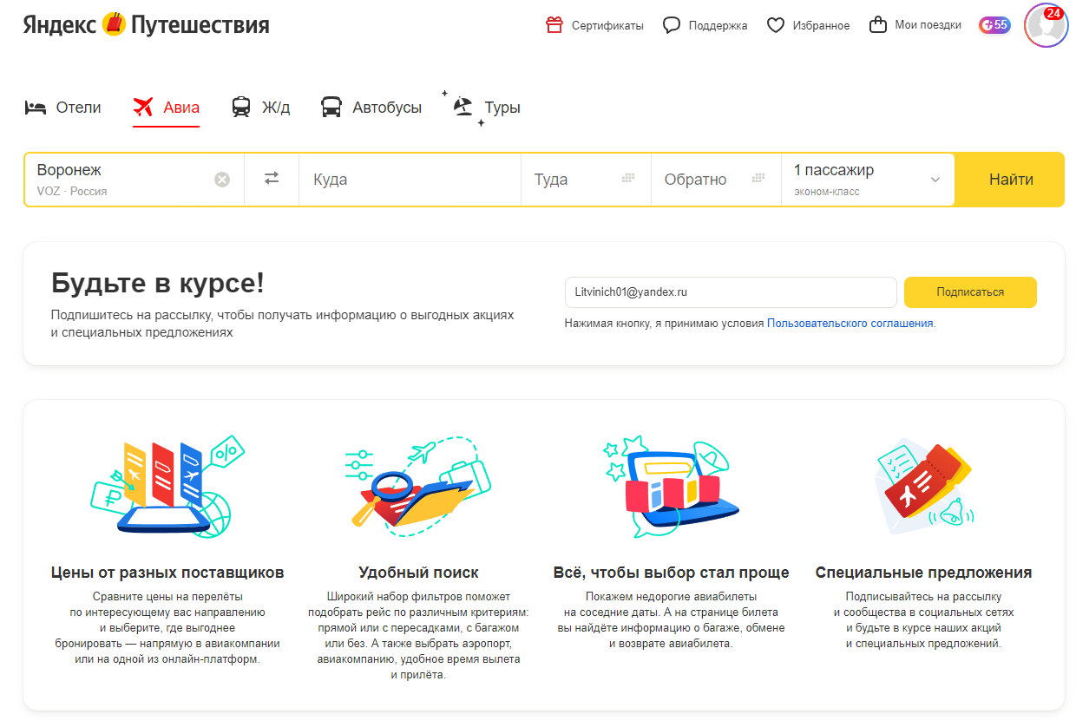

Рис.2 Главная страница сайта

Достоинства:

* Простой и понятный интерфейс
* Многофункциональный интерфейс
* Покупка билетов на различные виды транспорта

Недостатки:

* Множество жалоб от реальных пользователей
* Недосказанность о различных акциях
* Обман пользователей

# **2.2 Анализ задачи**

## **2.2.1 Варианты использования сайта**

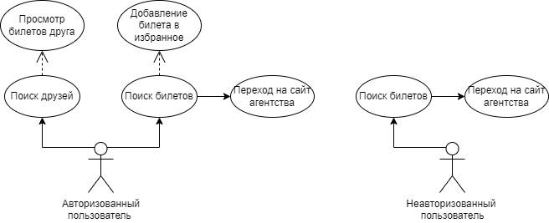

Рис.3 Схема вариантов использования

## **2.2.2 Входные-выходные данные (IDEF0)**

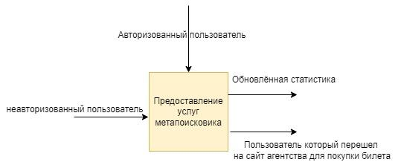

Рис.4 Схема IDEF0

## **2.2.3 Схемы базы данных**

# 

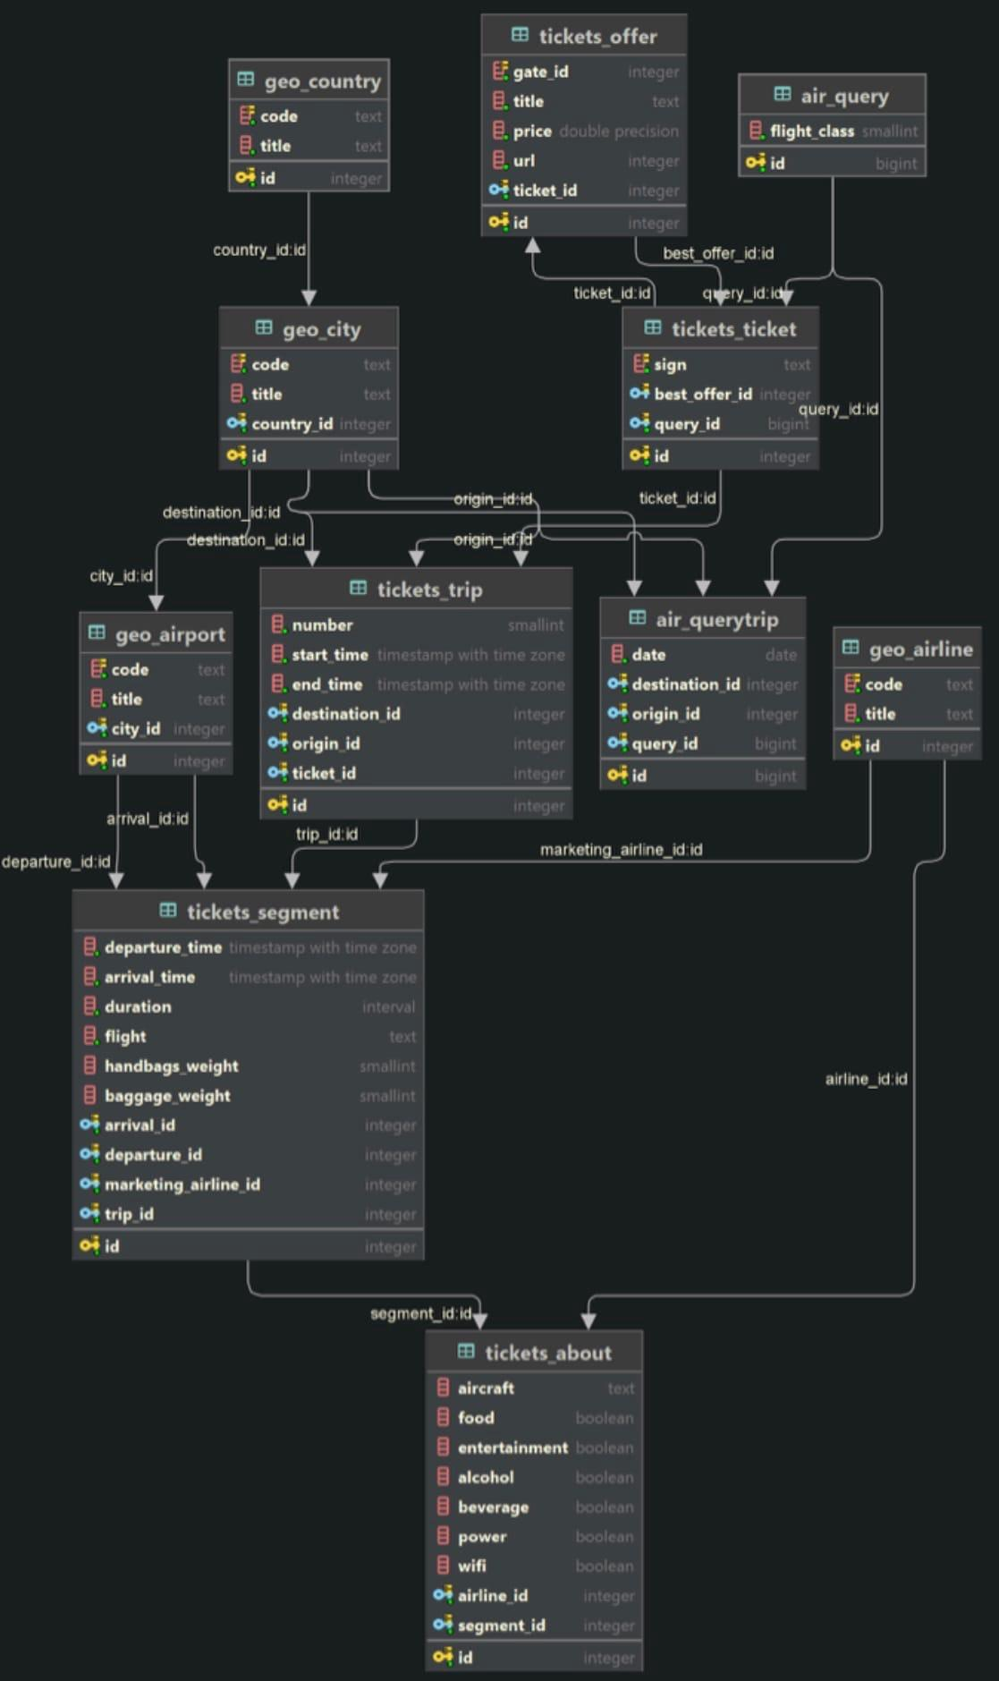

# 

# 

# 

**users_user** - таблица, содержащая информацию о данных пользователя

**authtoken_token** - информация о токене для авторизации пользователя

**geo_country** - таблица с информацией о геоданных стран

**geo_city** - таблица, содержащая геоданные городов (в т.ч. IATA код)

**geo_airport** -таблица с геоданными аэропортов (в т.ч. IATA код)

**geo_airline** - таблица с данными авиакомпаний

**air_query** - таблица с запросом пользователя на поиск билетов по маршрутам

**air_querytrip** - таблица с одним маршрутом из запроса пользователя

**tickets_ticket** - таблица, содержащая информацию о билете

**tickets_trip** -таблица с данными об одном маршруте в билете

**tickets_segment** -таблица, содержащая данные об одном перелете в маршруте

**tickets_about** - таблица с подробной информацией о перелете

**tickets_offe**r - информация об агентстве, продающего билет

## **2.2.4 Развертывание приложения**

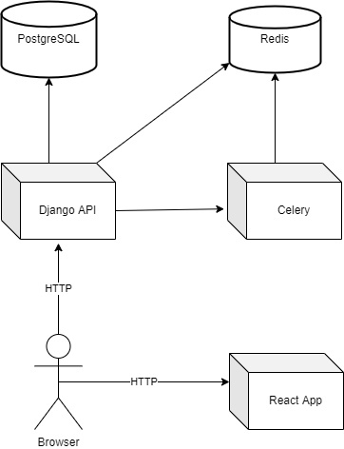

Рис.5 Диаграмма развёртывания

На Рисунке 5 представлена диаграмма развертывания, чтобы определить какие аппаратные компоненты (узлы) существуют, какие программные компоненты (артефакты) работают на каждом узле, и как различные части этого комплекса соединяются друг с другом.

## **2.2.5 Воронки конверсии**

Составная цель: Обновление аккаунта

Посетить главную страницу – Перейти в меню - Перейти в личный кабинет – Обновить профиль.

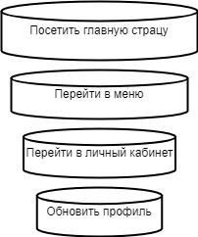

Рис.6 воронка конверсии удаления аккаунта.

Составная цель: Поиск билетов

Посетить главную страницу – ввести данные для поиска билета – Перейти в личный кабинет – Обновить профиль.

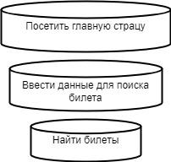

Рис.7 воронка поиска билетов.

# **3. Реализация**

## **3.1 Frontend**

При создании клиентской части использовались набор инструментов Frontend react библиотеки, react-dom, await, react и jsx.

## **3.2 Backend**

При создании серверной части использовался фреймворк Python Django. Для работы программы была выбрана Django restframework.

Документирование бэкенда приложения ведётся с помощью ПО с открытым исходным кодом Swagger. Этот инструмент позволяет разработчикам вести и предоставлять документацию REST веб-сервисов с возможностью тестирования запросов к методам API.

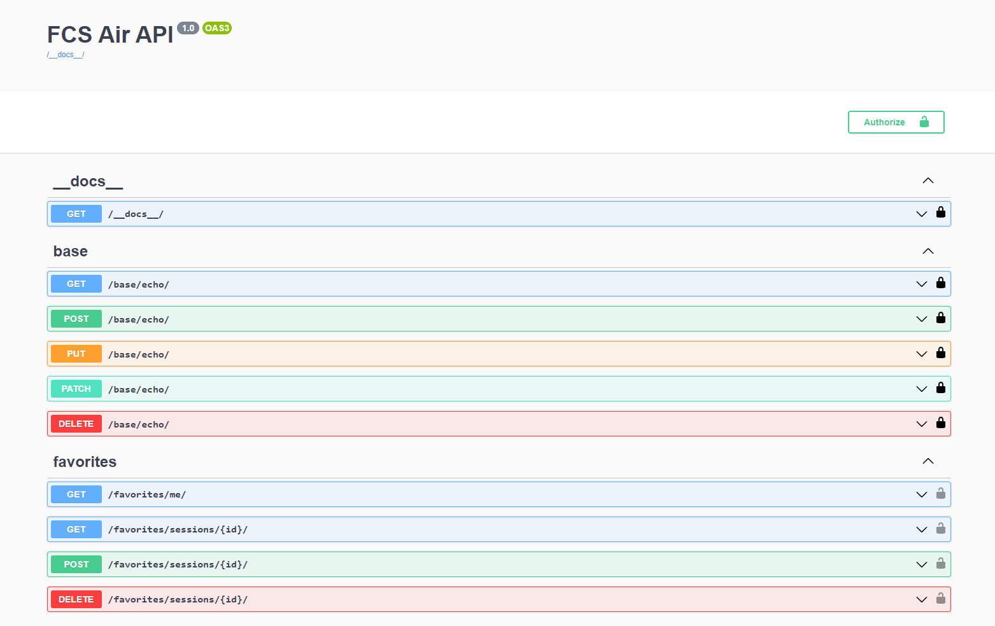

Рис.8 Пример документирования с использованием Swagger.

# **4. Интерфейс**

Сразу после запуска программы пользователю откроется начальная страница.

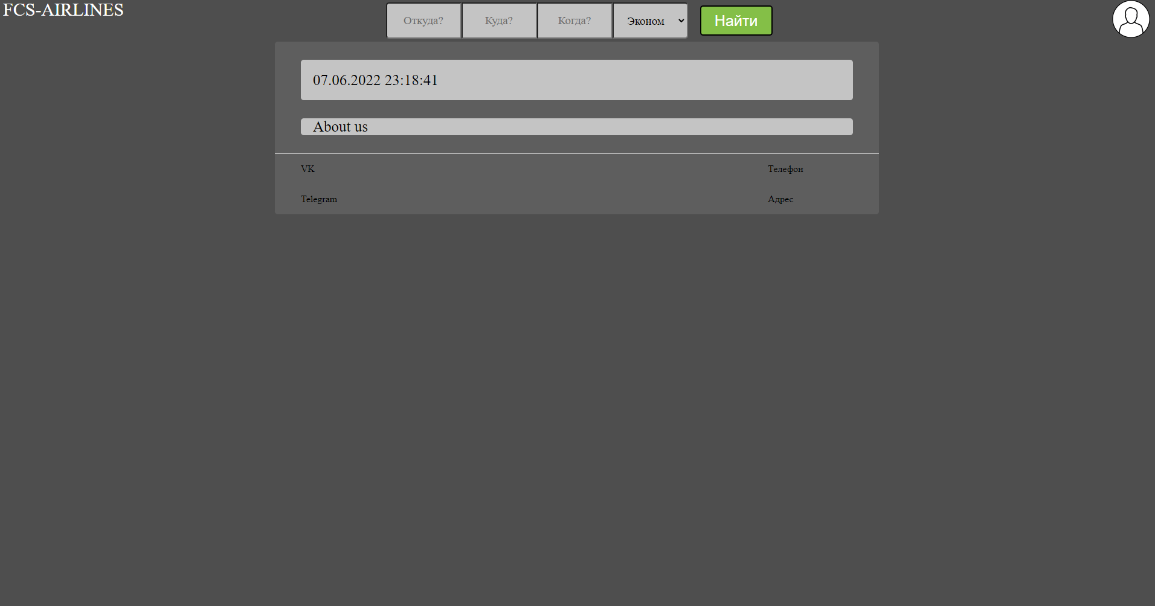

Рис.9 Главный экран

Если авторизованный пользователь нажал на кнопку профиля в правом верхнем углу он увидит две кнопки Profile и Exit.

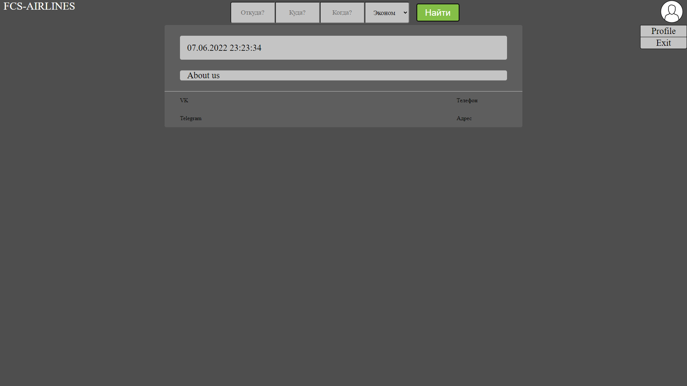

Рис.10 Нажатие на иконку профиля

После нажатия на кнопку Profile авторизованный пользователь увидит свой профиль с данными о себе.

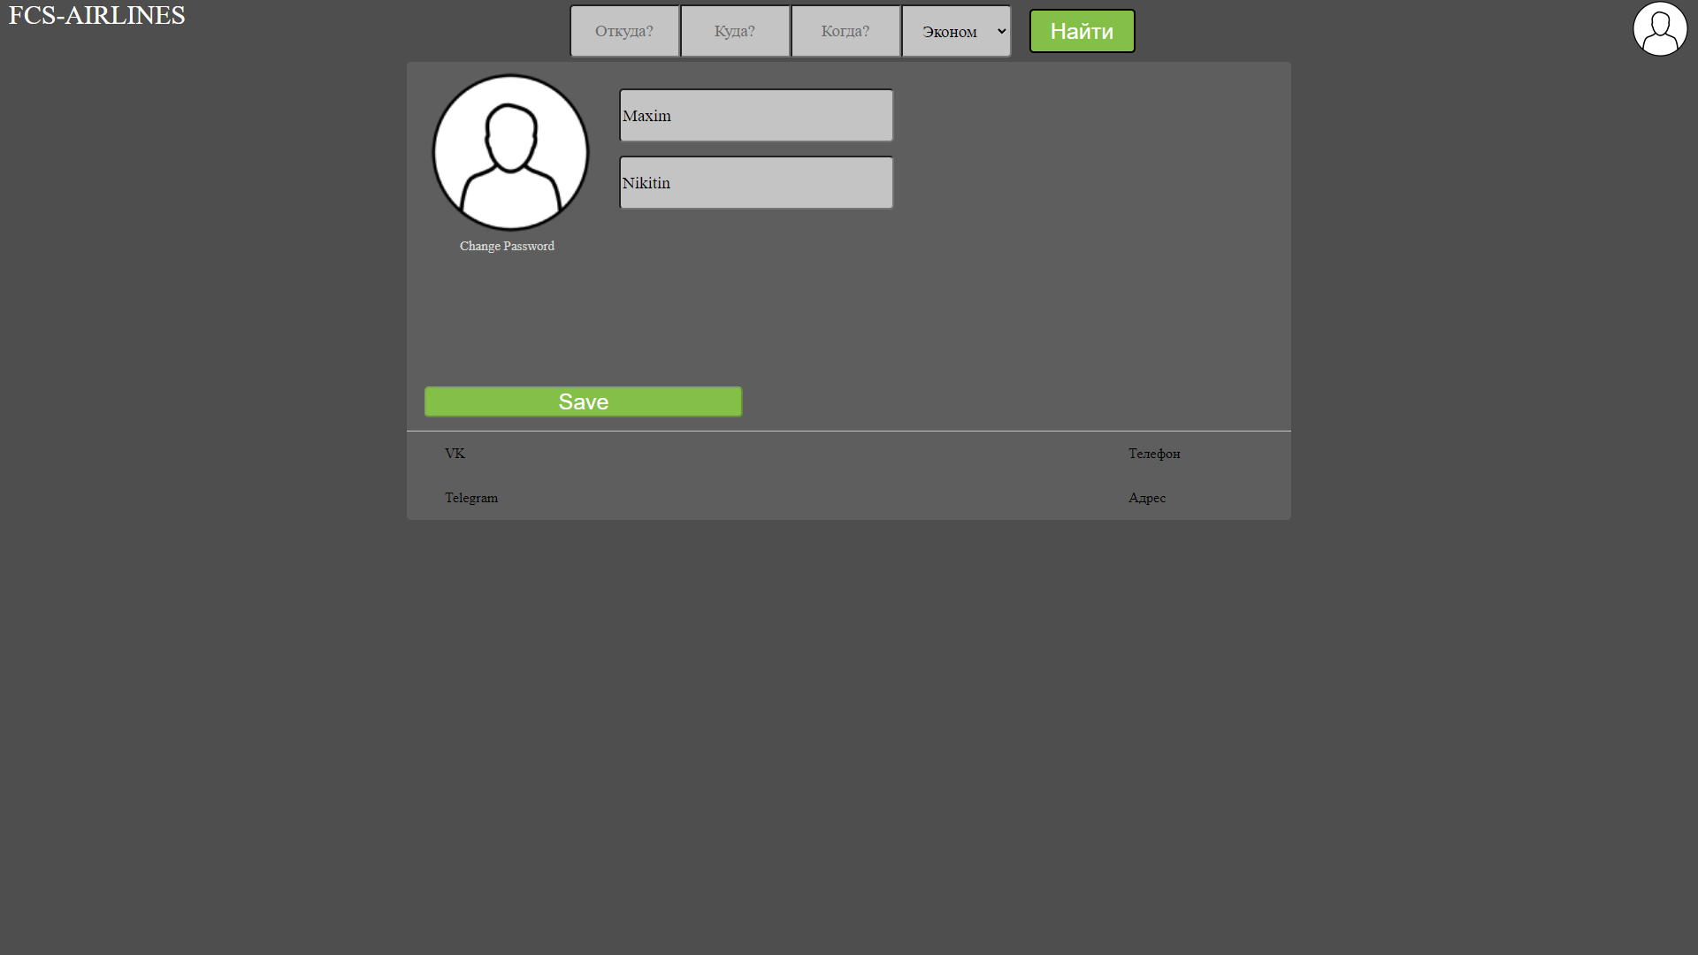

Рис.11 Интерфейс пользователя

В случае если пользователь не авторизован, то после нажатия на кнопку профиля он увидит кнопки Login и Register.

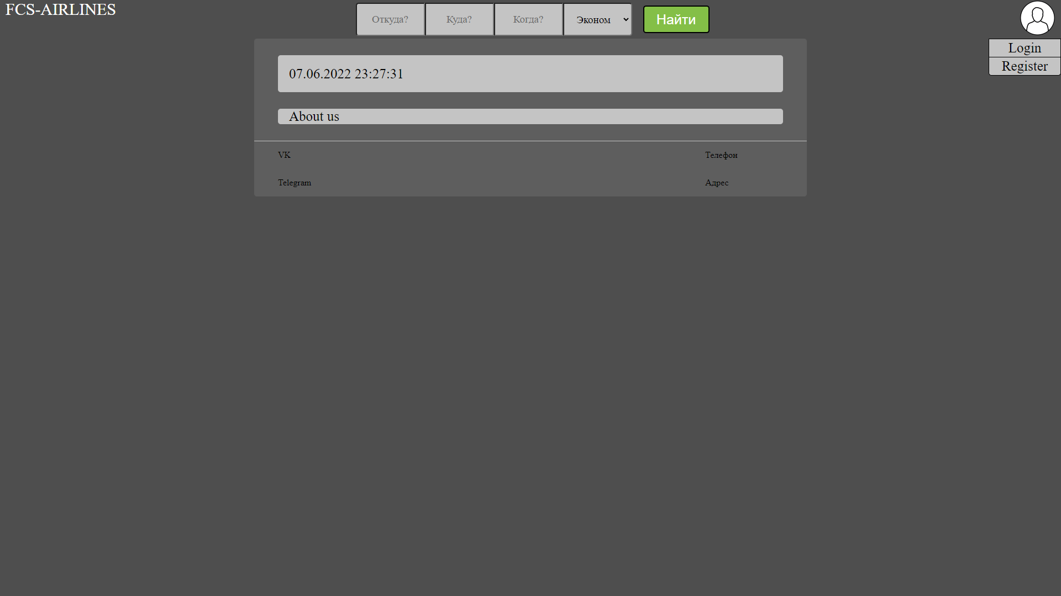

Рис.12 Нажатие на иконку профиля

Если неавторизованный пользователь нажмет на кнопку Login ему будет предложено ввести свой email и пароль.

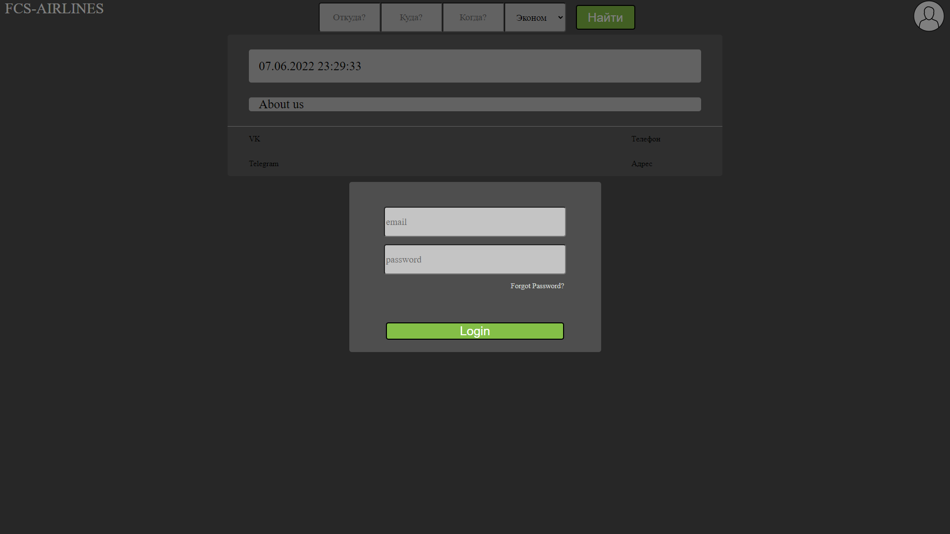

Рис.13 Окошко ввода почты и пароля

Допустим пользователь забыл свой пароль и он нажал кнопку Forgot Password. Тогда ему будет предложено ввести свою почту куда придет ссылка для смены пароля.

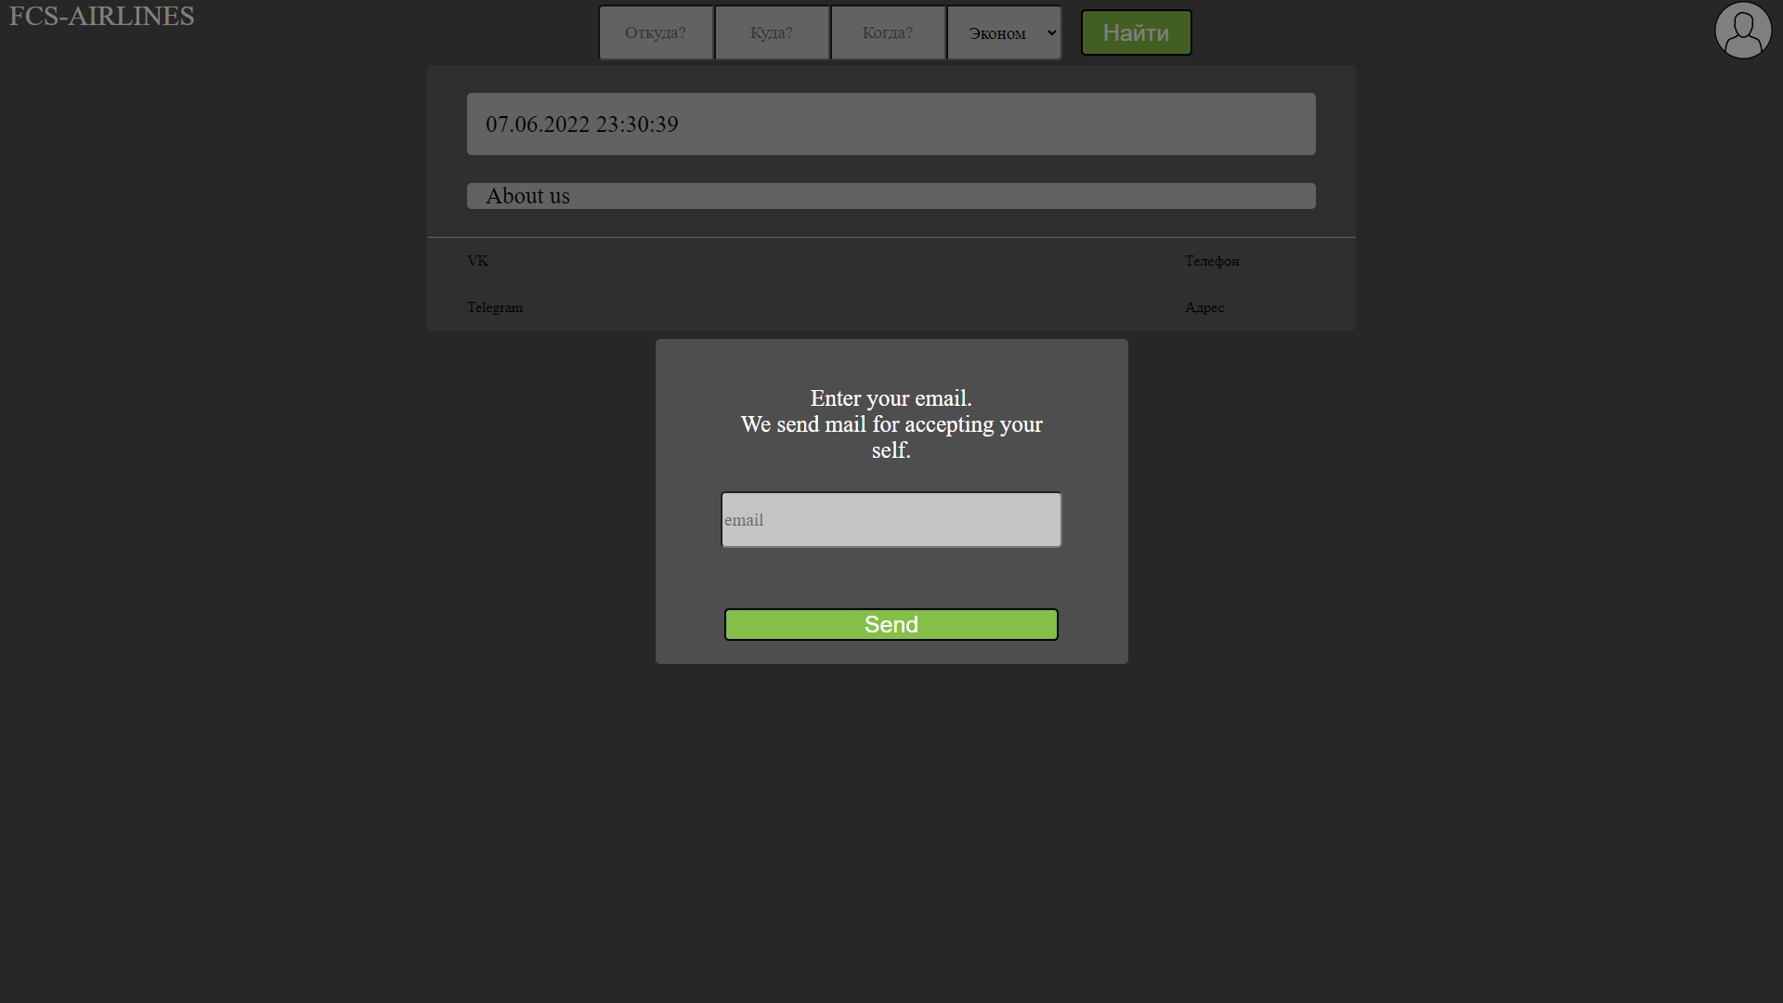

Рис.14 Окошко ввода почты

Когда пользователь перейдет по ссылке для смены пароля ему высветится окно для ввода нового пароля.

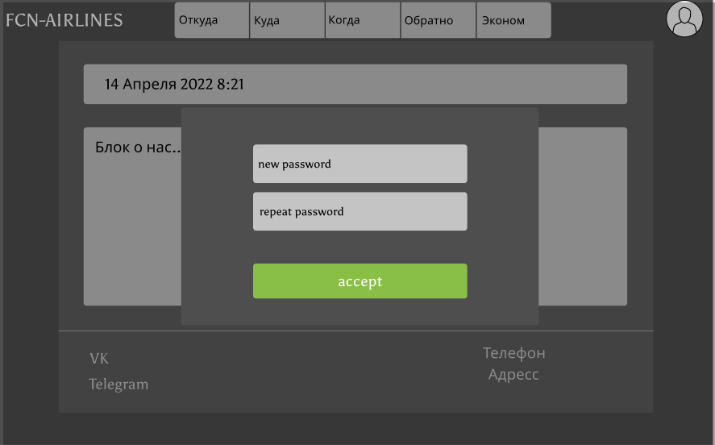

Рис.15 Окошко ввода нового пароля

Если же у неавторизованного пользователя нет зарегистрированного аккаунта и он нажал на кнопку Register. Ему будет показано окошко для ввода своей почты и пароля, а также строки для ввода имени и фамилии.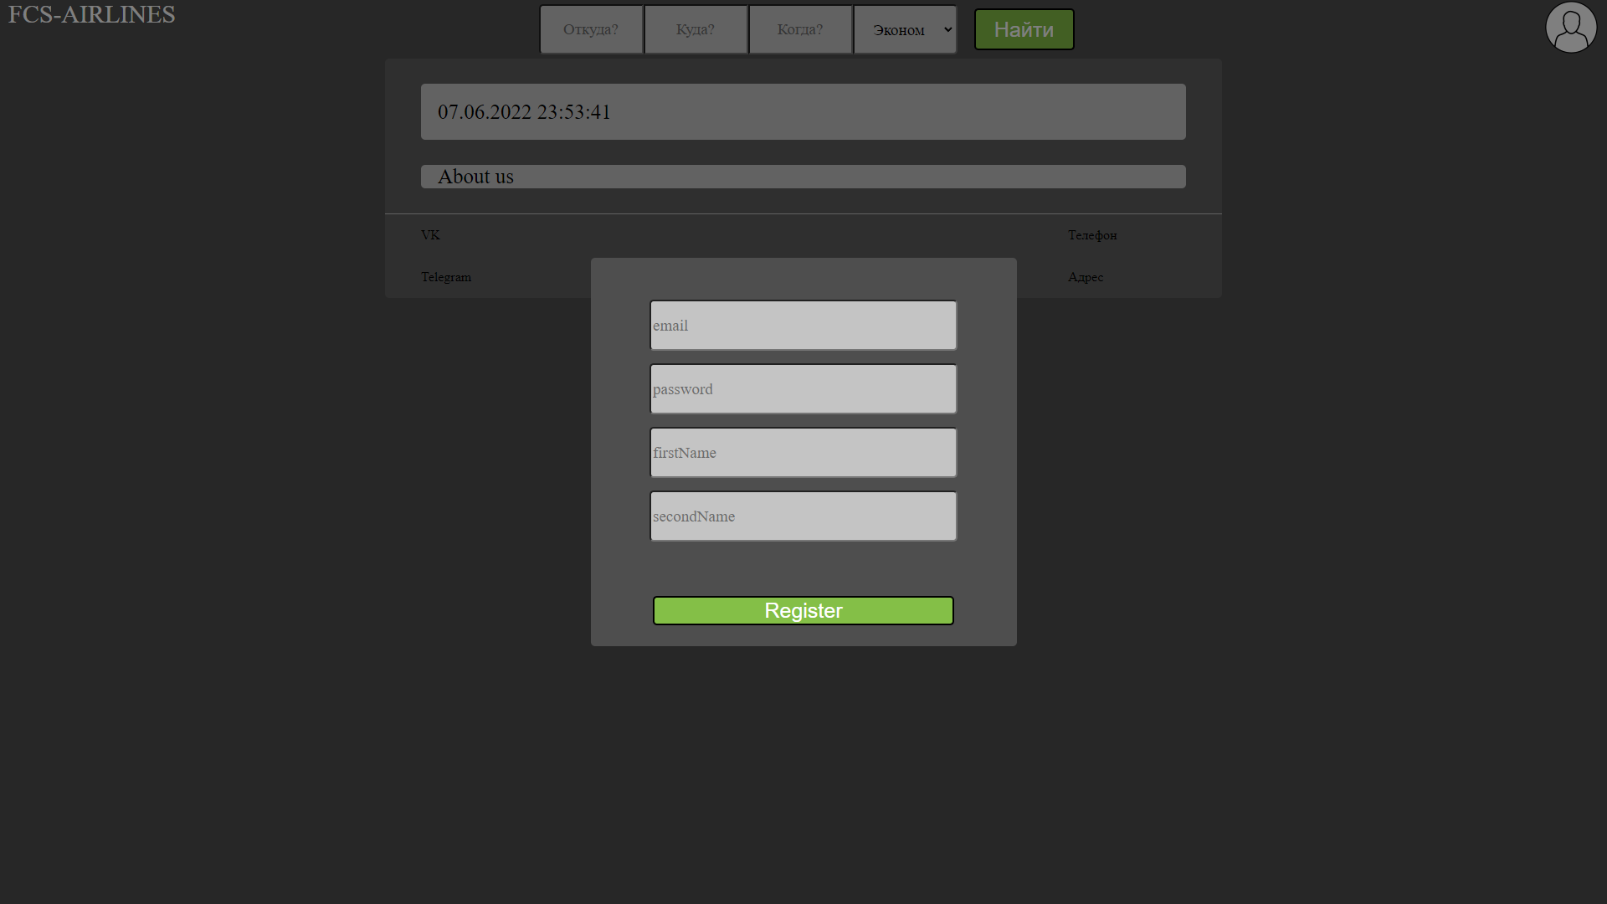

Рис.16 Окошко регистрации

Когда же пользователь захотел найти рейс для перелета и после ввода данных для поиска билета, ему покажут подходящие рейсы.

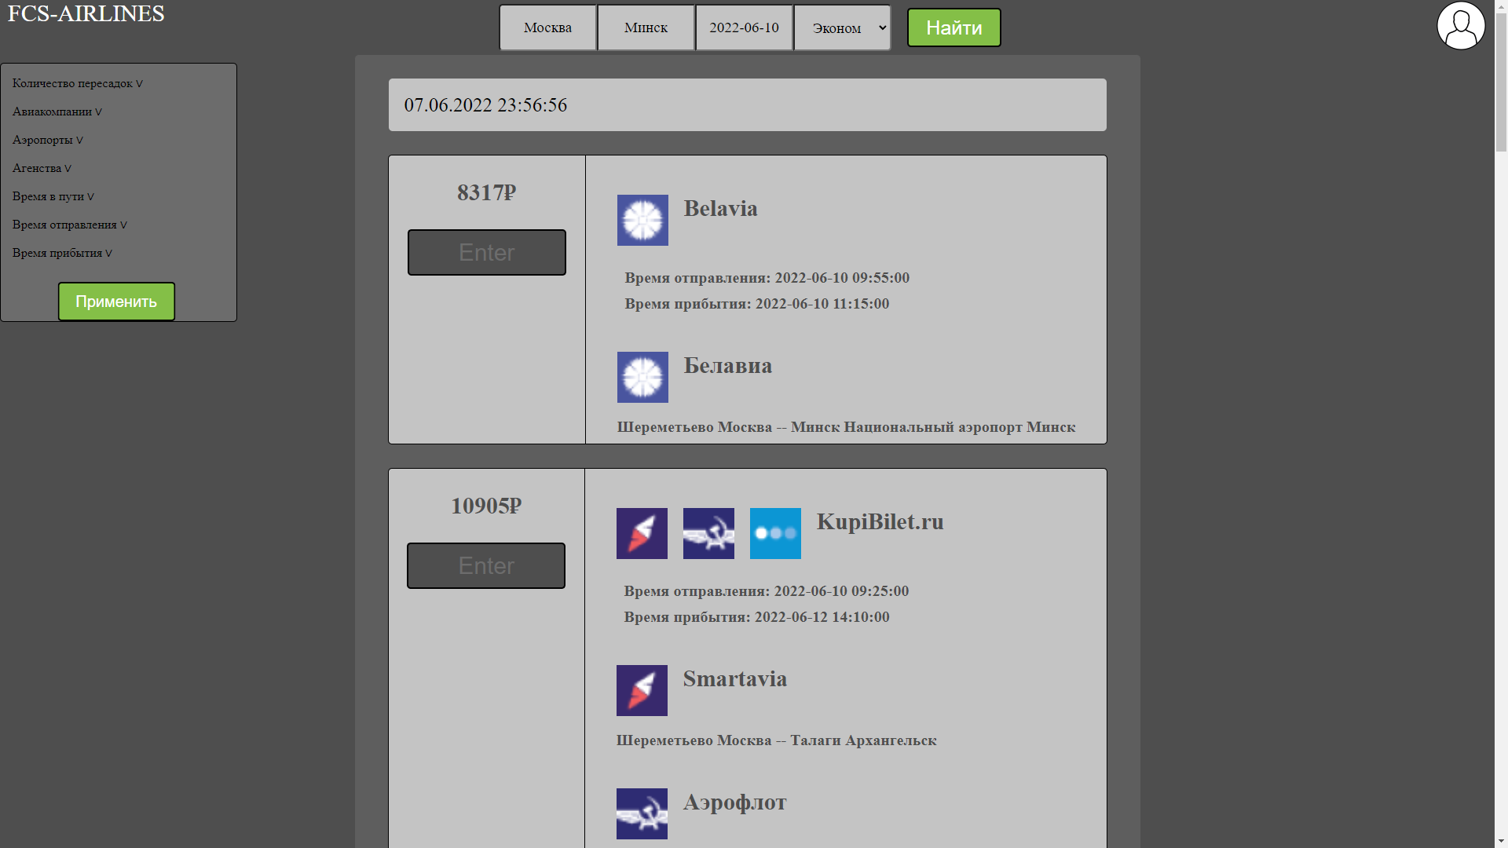

Рис.17 Найденные пользователем рейсы

Также если пользователю нужно найти конкретные авиакомпании или аэропорты он может воспользоваться таблицей с фильтрами.

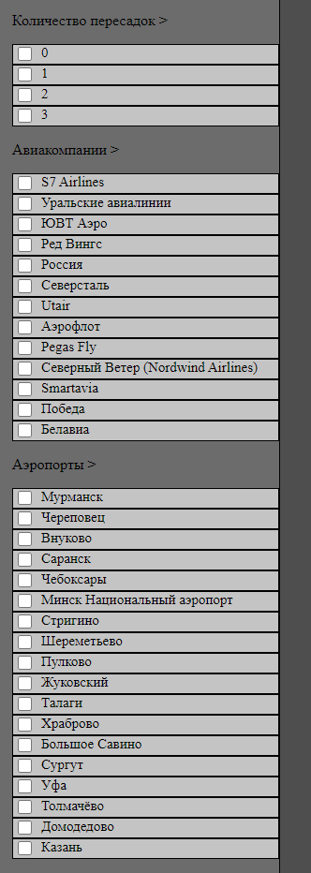

Рис.18 Окошко с фильтрами

# **5. Тестирование**

В целях проверки работоспособности системы в целом и подсистем приложения были проведены тесты.

На Рисунке 19 представлено тестирование основных методов.

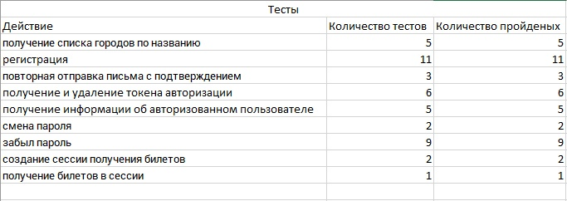

Рис.19 Тестирование методов

# 

# **Заключение**

Подводя итоги, использование авиаперелетов сейчас очень популярно. И с каждым днем количество перелетов только увеличивается.

В курсовой работе был проведен анализ и разработан сайт для поиска билетов.

Результаты:

* Проведен анализ предметной области;
* Реализован сайт – метапоисковик;
* Проведено тестирование реализованных методов.

**Список используемых источников**

1. Getting Started / [сайт]. https://reactjs.org/docs/getting-started.html
2. Авиасейлс / [сайт]. https://www.aviasales.ru/?etext=2202.ETjdB-diQo0fnBYOI7rk121xZW55c2lyZWhvbnRwbnM.0bf29029b21230a07af36ef0579e1c5770231956&params=MOW1&yclid=3156026170954798199
3. Яндекс.Путешествия / [сайт]. https://travel.yandex.ru/avia/
4. Axios / [сайт]. https://axios-http.com/docs/intro
5. Django / [сайт]. https://docs.djangoproject.com/en/4.0/
6. PostgreSQL / [сайт]. https://www.postgresql.org/docs/

# 